

MERROUN Oussama

pour le client FNAC Darty

**Process Definition Document**

RPA PROMOTER : Creation of CLIENT/SUBCLIENT/TERMINAL/USER

|  |  |  |  |  |
| --- | --- | --- | --- | --- |
| Date | Version | Nom | Fonction | Commentaires |
| 09/05/2023 | 1.0 | *MERROUN Oussama* |  | Création V.1.0 du document |
| 22/05/2023 | 2.0 | *MERROUN Oussama* |  | Mise à jour du document V2.0 |
| 02/06/2023 | 2.1 | *MERROUN Oussama* |  | Mise à jour du document V2.1 |

Table de Matière

I.1 Objet du document 3

I.2 Objectifs de l’automatisation 3

I.3 Contacts clés du processus 4

I.4 Contexte 4

I.5 Prérequis minimaux pour l’automatisation 5

II.1 Description du Processus 6

II.2 Vue d’ensemble du Processus 7

II.3 Applications utilisées dans le processus 8

II.4 Carte du processus 8

II.5 Autres sources des documents relatifs au processus 9

III.1 Carte détaillée du processus 11

III.4 Traitement des exceptions de processus 18

III.4.1 Exceptions connues 18

III.4.2 Exceptions inconnues 18

III.5 Traitement des erreurs et des exceptions d’application 19

III.5.1 Erreurs ou exceptions connues. 19

III.5.2 Erreurs et exceptions inconnues 19

1. Introduction

## Objet du document

### Le Document de définition du processus décrit le processus métier appliqué à l’automatisation réalisée au moyen de la technologie RPA (automatisation robotisée des processus).

### Il décrit l’enchaînement des étapes caractérisant le déroulement du processus métier, les conditions et les règles du processus avant automatisation, et leur évolution après automatisation, partielle ou complète. Les présentes spécifications servent de base de travail aux développeurs, dans le sens où elles leur fournissent les informations nécessaires à l’automatisation robotisée du processus métier sélectionné.

## Objectifs de l’automatisation

### Les objectifs opérationnels et les bénéfices attendus après automatisation du processus métier sont les suivants :

### Création automatique des clients

### Réduire la charge de travail sur des tâches répétitives et rébarbatives.

## Contacts clés du processus

### Le document de spécification expose les exigences synthétiques complètes du processus métier et repose sur les données transmises par **le Propriétaire du processus**.

|  |  |  |
| --- | --- | --- |
| **Rôle** | **Nom** | **Coordonnées** |
| Process Owner |  |  |
| Chef de projet (RCD) |  |  |
| Chef de projet (DOSI) |  |  |
| Business Analyst |  |  |
| Développeur |  |  |

## Contexte

### Le service Relations clientèle à distance (RCD) de FNAC Darty souhaite automatiser le processus « Création of CLIENT/SUBCLIENT/TERMINAL/USER» via la RPA pour réduire la charge de travail et créer automatiquement des clients.

### A ce titre, un pilote sur le processus Creation of CLIENT/SUBCLIENT/TERMINAL/USER est à l’étude. La phase préalable à l’automatisation est l’assessment, formalisé par le présent PDD.

## Prérequis minimaux pour l’automatisation

### 1./Accès VPN à la machine de développement

### 2./Applications installées et licences actives : TDL-ADMIN, Excel, outlook, UiPath Studio, UiPath Orchestrator, UiPath Robot.

### 3./Accès et credentials aux applications sur les différents environnements : TDL-ADMIN

### 4./Fourniture de la liste de diffusion mail pour les exceptions système et rapport.

5./ Liste des clients à créer.

1. Description du Processus

## II.1 Description du Processus

Dans le Cadre de ses activités, la RCD veut créer des clients.

Le processus a pour objet de créer de nouveaux clients

1. TDL-ADMIN : Login à TDL-ADMIN,
2. Naviguer vers Clients sur l’onglet « System data »,
3. Cliquer sur « New »,
4. Remplir le formulaire de création du client,
5. Cliquer sur Save et passer au client suivant

* Ce processus sera exécuté sur une fréquence à définir avec FNAC.

## II.2 Vue d’ensemble du Processus

### Informations générales sur le processus sélectionné pour la RPA avant automatisation.

|  |  |  |
| --- | --- | --- |
| **#** | **Élément** | **Description** |
| 1 | Nom complet du processus | *Creation of CLIENT/SUBCLIENT/TERMINAL/USER* |
| 2 | Domaine du processus |  |
| 3 | Département |  |
| 4 | *Description succincte du processus* | *Creation of CLIENT/SUBCLIENT/TERMINAL/USER* |
| 5 | Rôle(s) nécessaire(s) à l’exécution du processus | * *TDL-ADMIN: Saisie des données* * *Excel : Lecture / édition* * *Outlook : envoyer mail* |
| 6 | Fréquence d’exécution du processus | A définir par FNAC |
| 7 | Nbre des clients du processus / an |  |
| 8 | Durée de traitement moyenne par dossier |  |
| 9 | Période(s) de pointe |  |
| 10 | Nbre total d’ETP assurant cette activité |  |
| 11 | Niveau du taux d’exceptions | *Faible* |
| 12 | Données d’entrée | *Fichier de clients,* |
| 13 | Données de sortie | *Rapport, clients créés sur TDL-ADMIN* |

## II.3 Applications utilisées dans le processus

### Le tableau recense l’ensemble des applications employées à un moment ou un autre de l’automatisation du processus.

|  |  |  |  |  |  |  |
| --- | --- | --- | --- | --- | --- | --- |
| **#** | **Nom & version de l’application** | **Langue**  **Système** | **Module de connexion** | **Interface** | **Environnement/**  **Méthode d’accès** | **Commentaires (URL)** |
| *1* | *TDL-ADMIN* | *FR* | *-* | *Client* | *Bureau local* | Production  Recette |
| *2* | *Excel* | *FR* | *S/O* | *Client* | *Bureau local* |  |
| *3* | *Outlook* | *FR* | *S/O* | *Client* | *Bureau local* |  |

## II.4 Carte du processus

### Ce chapitre présente le processus métier en détail pour permettre au développeur de bâtir le processus automatisé.

|  |  |
| --- | --- |
| **Étape** | **Description succincte des étapes clés du processus** |
|  |
| **1** | **Initialisation** |  |
| 1.1 | Lecture des paramètres (fichier de configuration + fichier input) |  |
| 1.1.1 | Lancer TDL-ADMIN |  |
| 1.1.2 | TDL-ADMIN: login |  |
| 1.1.3 | TDL-ADMIN: Cliquer sur System data |  |
| 1.1.4 | TDL-ADMIN: Cliquer sur Clients.. |  |
| 1.1.5 | TDL-ADMIN: Cliquer sur New.. |  |
| **2** | **Si présence d’une ligne sur Excel** |  |
| **3** | **Remplir le formulaire sur la tab Address/ Account connections** |  |
| **4** | **Remplir le formulaire sur la tab Client type/ Settings** |  |
| **5** | **Remplir le formulaire sur la tab Authorizations** |  |
| 5.1 | Cliquer sur Save |  |
| 5.2 | Marquer la ligne comme OK sur le rapport |  |
| **6** | **Pas de nouvelle ligne sur Excel** |  |
| 3.3 | Générer et envoyer le rapport |  |
| **7** | **Terminer le processus** |  |

## II.5 Autres sources des documents relatifs au processus

|  |  |  |
| --- | --- | --- |
| **Autres documents relatifs au processus** | | |
| Fichiers de paramétrage | *Config.xlsx* | *Onglet settings*  *o Emplacement du fichier input*  *o Mail d’exception : liste de diffusion*  *o Mail d’exception : objet*  *o Mail d’exception : corps*  *o le nom de l’asset de credential* |
| Diagramme de flux | *logigramme -Creation des clients.png* | *Diagramme de flux du processus automatisé.* |
| Fichier input | *nvClient08-05-2023.xlsx* | Tableau contenant les nouveaux clients à saisir |

1. Description détaillée du processus

### Ce chapitre expose la conception prévue pour le processus métier après automatisation.



## III.1 Carte détaillée du processus

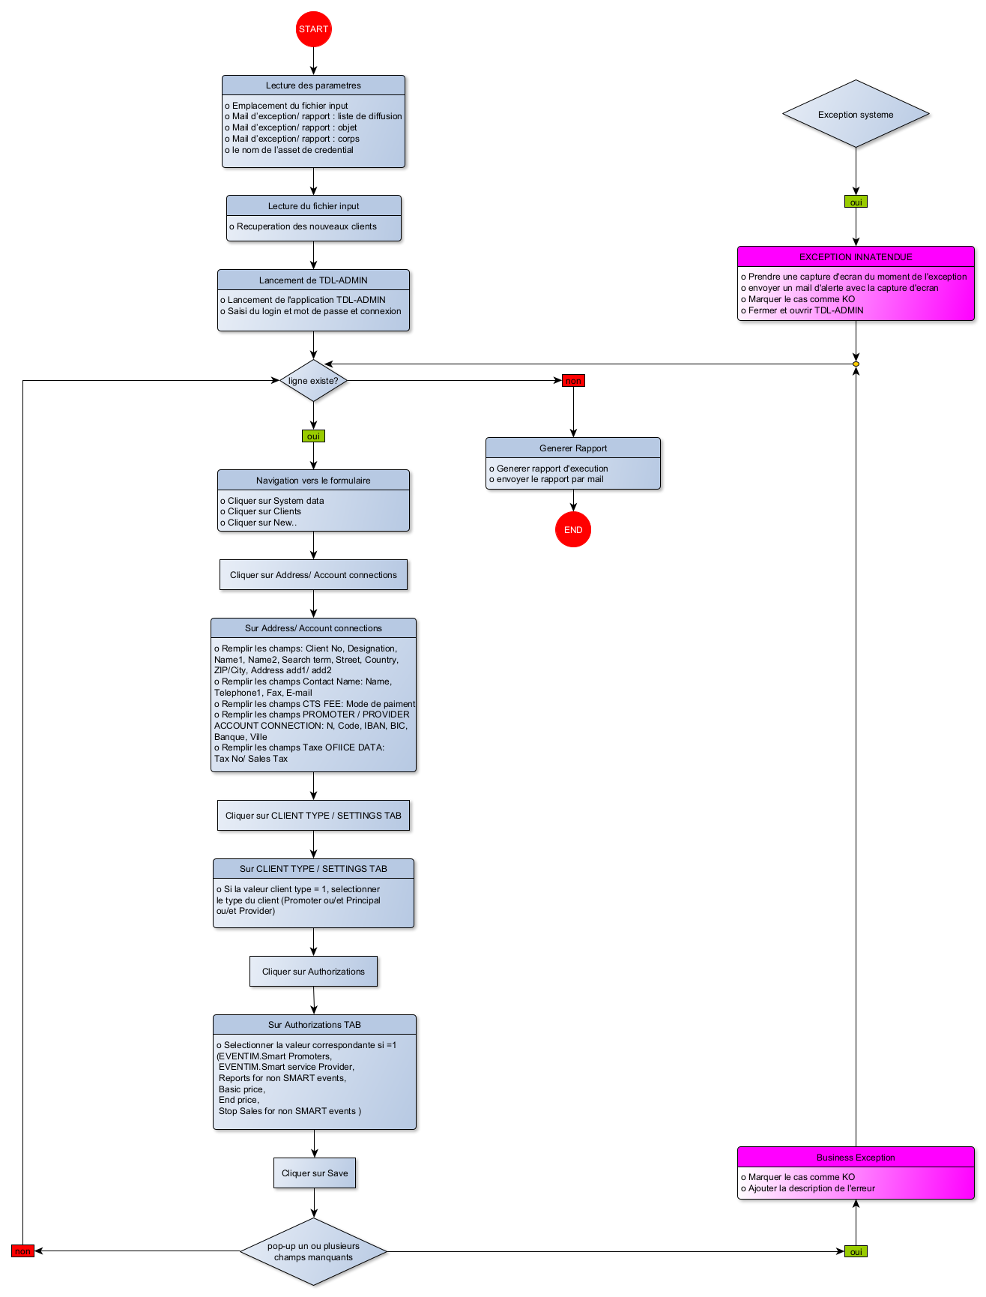

1. ***Initialiser le processus***
   1. ***Lire les paramètres***

***Orchestrateur***

Les identifiants et les mots de passe à l’application TDL-ADMIN seront stockés dans l’orchestrateur (mot de passe crypté).

***Fichier input***

Lecture du fichier input qui contient les nouveaux clients à ajouter sur l’application TDL-ADMIN, chaque ligne contient un client

***Fichier de paramétrage « Config.xlsx »***

Lecture des paramètres nécessaires pour le lancement du processus.

* + 1. ***Lancer TDL-ADMIN***
* Cliquer sur l’icone de raccourci de TDL-ADMIN sur le bureau
  + 1. ***TDL-ADMIN : Login***

1. Ecrire **ID utilisateur/ mot de passe** (stockés dans orchestrateur)
2. Cliquer sur **Connexion**

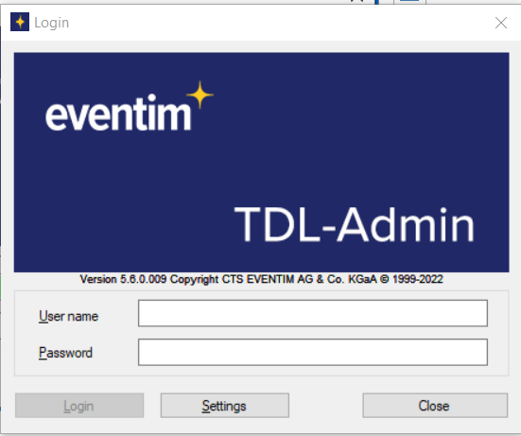

* + 1. ***TDL-ADMIN: Naviguer vers le formulaire***

1. Cliquer sur « **System data »**
2. Cliquer sur **« Clients »**

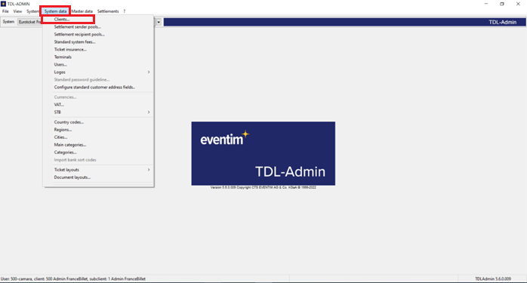

1. Cliquer sur « **New.**»

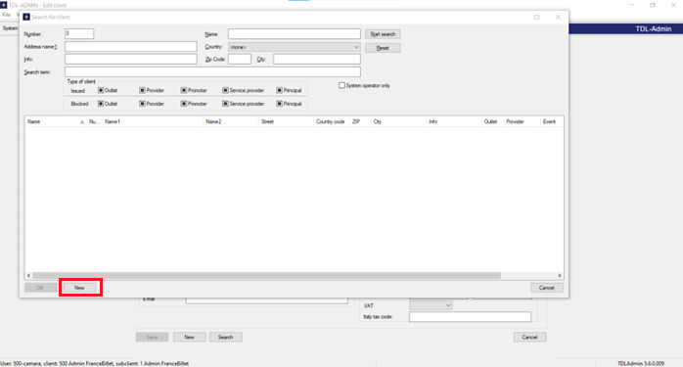

1. ***Si la presence d’une ligne sur Excel, sinon on passe à l’étape 6***
2. Remplir le formulaire sur le tab « **Address/ Account connections »**

* Remplir les champs: Client No, Designation, Name1, Name2, Search term, Street, Country, ZIP/City, Address add1/ add2
* Remplir les champs Contact Name: Name, Telephone1, Fax, E-mail
* Remplir les champs CTS FEE: Mode de paiement : Choisir « **Invoices** »
* Remplir les champs PROMOTER / PROVIDER ACCOUNT CONNECTION: N, Code, IBAN, BIC, Banque, Ville
* Remplir les champs Taxe OFFICE DATA: Tax No/ Sales Tax

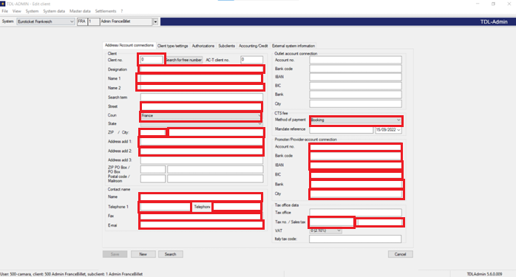

|  |  |  |  |  |
| --- | --- | --- | --- | --- |
|  | Champ ADMIN | Donnée à saisir | Source BILLETEL | Champ obligatoire ? |
| CLIENT | Client No | Identifiant unique producteur de 1000 à 10000 | NULL | oui |
| Désignation | Promoter Code | Institution / code | oui |
| Name 1 | Promoter name | Institution / Libellé | oui |
| Name 2 | Libellé SAP | Reversement / Nom (facturation) | oui |
| Search term (Mot clé) | Promoter Code + Promoter Name | Institution / Code + libellé | oui |
| Street | Billing address : street name | Institution / Adresse facturation :N° de rue | oui |
| Country | Billing address : Country name | Institution/Adresse facturation Pays | oui |
| ZP / City | Billing address : Postal Code + City | Institution/Adresse facturation/code postal + ville | oui |
| Address add 1 | Complément d’adresse | Institution / Complément d'adresse | oui |
| Address add 2 | - | NULL | non |
| CONTACT NAME | Nom | Contact Name (ticket slip recipient) | Contact / Nom + prénom (dest. Borbil) | non |
| Téléphone 1 | Téléphone (ticket slip recipient) | Contact / Téléphone (dest. Borbil) | non |
| Téléphone 2 | Portable (ticket slip recipient) | Contact / Portable (dest. Borbil) | non |
| Fax | Fax | Contact / Fax (dest. Borbil) | non |
| Email | Email | Contact / Mail (dest. Borbil) | non |
| CTS FEE | Mode de | Select « Invoice » | NULL | oui |
| PROMOTER / PROVIDER ACCOUNT CONNECTION | N° |  |  | oui |
| Code | « 0 » | NULL | oui |
| IBAN | IBAN | Reversement / IBAN | oui |
| BIC | BIC | Reversement / BIC | oui |
| Banque | - | NULL | oui |
| Ville | - | NULL | oui |
| TAXE OFFICE DATA | Tax No/ Sales Tax | N° TVA intracom du producteur | VA_INTRA_COMMUNAUTAIRE (N° TVA Intracom) | non |

1. ***Remplir le formulaire sur le tab Client type/ Settings.***

* Cliquer sur le tab **Client type/ Settings**
* Choisir le type client selon la valeur adéquat sur Excel
* Sélectionner la valeur **Provider** sur TDL-ADMIN, si on a la valeur 1 sur Excel, sinon on passe à l’étape suivante,
* Sélectionner la valeur **Promoter** sur TDL-ADMIN, si on a la valeur 1 sur Excel, sinon on passe à l’étape suivante,
* Sélectionner la valeur **Principal** sur TDL-ADMIN, si on a la valeur 1 sur Excel, sinon on passe à l’étape suivante,

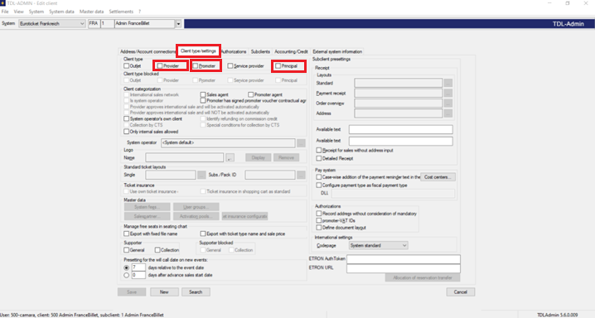

1. ***Cliquer sur la tab « Authorizations » :***

* Choisir les autorisations selon la valeur adéquat sur Excel
* Sélectionner la valeur **EVENTIM.Smart Promoters** sur TDL-ADMIN, si on a la valeur 1 sur Excel, sinon on passe à l’étape suivante,
* Sélectionner la valeur **EVENTIM.Smart service Provider** sur TDL-ADMIN, si on a la valeur 1 sur Excel, sinon on passe à l’étape suivante,

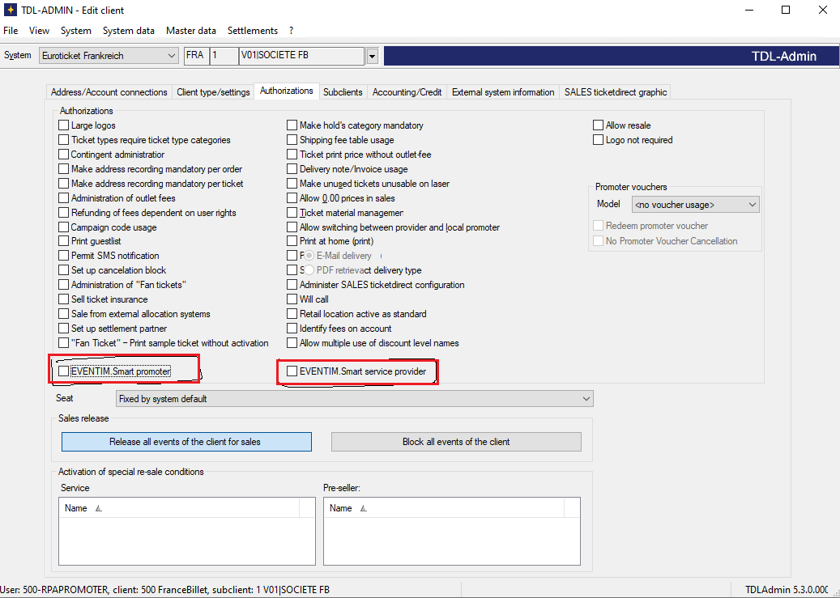

1. ***Cliquer sur Save,***

S’il y a un pop-up indiquant qu’il y a des champs manquants :

* Marquer la ligne comme KO sur le rapport,
* Indiquer le message d’erreur comme description d’erreur.

Si tout est OK :

* Marquer OK sur le rapport d’exécution,
* Passer à la ligne suivante.

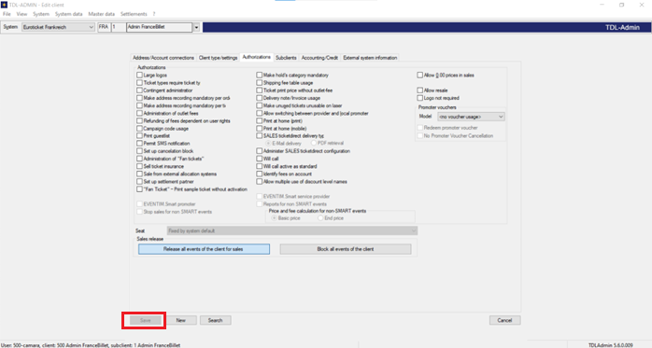

1. ***Revenir à l’étape 1.1.3 Navigation vers le formulaire pour traiter la ligne suivante***
2. ***Générer et envoyer le rapport d’exécution***
3. ***Terminer le processus,***

* Se déconnecter de l’environnement

***Le processus de création des nouveaux clients est terminé.***

## III.4 Traitement des exceptions de processus

### Le Propriétaire du processus et les Analystes opérationnels doivent documenter ci-dessous l’ensemble des exceptions de processus identifiées dans le processus d’automatisation. Celles-ci sont classées comme suit :

|  |  |
| --- | --- |
| **Connues** | **Inconnues** |
| Déjà rencontrées. Un scénario est défini, et des actions et solutions claires prévues dans chaque cas. | Situation inédite. Elle peut être causée par des facteurs externes. Ne peut être prévue avec précision, mais, si elle se produit, doit être communiquée à une personne autorisée pour être évaluée. |

#### III.4.1 Exceptions connues

### Le tableau suivant recense l’ensemble des exceptions du processus métier répertoriées au cours de l’évaluation et de la documentation du processus. Il s’agit d’**exceptions connues**, précédemment rencontrées en pratique. Pour chacune de ces exceptions, indiquez l’action que le robot est censé réaliser s'il la rencontre.

|  |  |  |  |  |
| --- | --- | --- | --- | --- |
| **N°** | **Nom de l’exception** | **Étape** | **Paramètres** | **Action à réaliser** |
| ***1*** | *Le robot ne peut pas se connecter à TDL-ADMIN* | *1.1.2* | *-* | * *Capture d’écran* * *Mail d’alerte* |
| ***2*** | *Le robot ne peut pas ouvrir Excel ou Excel est en mauvais format* | *2* | *-* | * *Mail d’alerte indiquant le problème* |
| ***3*** | *Des lignes ne contiennent pas toutes les informations obligatoires* | *2* | *-* | * *Marquer la ligne comme KO sur le rapport,* * *Ajouter la description de l’erreur* |
| ***4*** | *Un Pop-up qui s’affiche indiquant qu’il y’a des valeurs manquantes* | *4* | *-* | * *Marquer la ligne comme KO sur le rapport,* * *Ajouter la description de l’erreur* |

Les exceptions listées ci-dessous seront répertoriées en Business Exceptions.

#### III.4.2 Exceptions inconnues

Prendre un screenshot et l’envoyer par mail.

* Destinataires : fichier config.xlsx – onglet settings – « Mail TDL-Creation Clients : liste de diffusion »
* Objet : fichier config.xlsx – onglet settings – « Mail TDL-Creation Clients objet ».
* Corps : fichier config.xlsx – onglet settings – « Mail TDL-Creation Clients corps ».

Le robot redémarre le processus et traite la première ligne différente de celle qu’il était en train de traiter.

## III.5 Traitement des erreurs et des exceptions d’application

### Une liste complète des erreurs, avertissements et notifications doit être dressée ici, en précisant à chaque fois la description et l’action à prendre par le robot.

### Les erreurs identifiées dans le processus d’automatisation sont classées comme suit :

|  |  |  |
| --- | --- | --- |
| **Domaine** | **Connues** | **Inconnues** |
| Technologie/  Applications | Déjà rencontrée, existence d’un plan d’action ou d'une solution. | Situation inédite, ou susceptible de se produire indépendamment des applications employées dans le processus. |

#### III.5.1 Erreurs ou exceptions connues.

### Le tableau suivant recense l’ensemble des erreurs identifiables au cours de l’évaluation et de la documentation du processus.

### Pour chacune de ces erreurs et exceptions, indiquez l’action que le robot est censé réaliser s'il la rencontre.

|  |  |  |  |  |
| --- | --- | --- | --- | --- |
| **N°** | **Nom de l’erreur** | **Étape** | **Paramètres** | **Action à prendre** |
|  |  |  |  |  |

#### III.5.2 Erreurs et exceptions inconnues

Prendre un screenshot et l’envoyer par mail.

* Destinataires : fichier config.xlsx – onglet settings – « Mail TDL-Creation Clients: liste de diffusion »
* Objet : fichier config.xlsx – onglet settings – « Mail TDL-Creation Clients objet »
* Corps : fichier config.xlsx – onglet settings – « Mail TDL-Creation Clients corps ».

Le robot redémarre le processus et traite la première ligne différente de celle qu’il était en train de traiter.

1. Autres exigences et observations

### Indiquez ci-dessous toutes autres observations utiles.